09.02.07 ПР-31

ОТЧЕТ ПО ПРОИЗВОДСТВЕННОЙ ПРАКТИКЕ
ПП.02.01 Ролевая игра Управление проектами
ПМ.02 Осуществление интеграции программных модулей

Практикант |  |  | Новоселов Е.Р  Федюшина С.Е.
Руководитель практики |  |  | Глушакова Е.В.

Дневник практики ПП.02.01 Ролевая игра «Проектная группа»:
ФИО: Новоселов Е.Р.
ФИО: Федюшина С.Е.
Дата | Виды выполненных работ | Подпись руководителя практики
04.12.23 | Доработка графика работ по оцениваемому проекту  Дополнение этапов в график работ из структуры трудозатрат и/или других (необходимых по мнению группы)  Подготовка шаблонов для проведения групповой оценки  Проведение оценки по индивидуальным методам  Проведение групповой оценки  Подведение итогов групповой оценки  Оценка деятельности экспертов группы
05.12.23 | Анализ описания задания  Определение ключевых участников команды  Подготовка устава проекта  Разработка иерархической структуры работ (2 и нижние уровни)  Анализ постановки задачи  Подготовка технического задания
06.12.23 | Анализ описания задания  Определение ключевых участников команды  Разработка иерархической структуры работ (2 и нижние уровни)  Определение требований к разработчикам проекта  Оценка сотрудников  Подбор сотрудников, проведение собеседования
07.12.23 | Анализ устава проекта, иерархической структуры работ, статистики по трудозатратам исполнителя работ;  Определение последовательности (параллельного выполнения), продолжительности работ и назначение ресурсов: формирование расписания и матрицы ответственности;  Формирование плана реагирования на риски проекта;  Определение материальных ресурсов;  Расчет стоимости проекта: формирование базового плана по стоимости, определение плановой стоимости плановых работ.
08.12.23 | Изучение расписания работ  Оценка трудоемкости доработки проекта  Дополнение перечня работ, длительность  Корректировка документации по проекту
09.12.23 | Подготовка пакета отчетной документации  Презентация готового проекта

Оглавление
Введение 4
1. Инициация проекта и подготовка к планированию 5
2. Определение требований к разработчикам проекта 7
3. Подготовка проекта к оценке 9
4. Оценка ресурсов и длительности операций 10
5. Разработка расписания 10
6. Планирование управления поставками 11
7. Планирование рисков 11
8. Управление стоимостью 12
9. Консультационная поддержка сотрудников 12
10. Управление персоналом проекта 14
Заключение 16

Введение
Практика проводилась на базе лабораторий вычислительной техники
БОУ ОО СПО «Омский авиационный колледж имени Н.Е. Жуковского». Практика Ролевая игра Управление проектами проходила с 04.12.23 г. по 09.12.23 в лаборатории вычислительной техники Омавиат.
За период данной практики мы научились управлять, организовывать работу над проектной деятельностью, а также эффективно взаимодействовать в команде.
Цель: Структурировать и рассчитать трудовые и материальные затраты на проект посредством расписывания иерархии работ, распределения ресурсов для работ используя инструменты MS Project, Word, Excel.
Задачи:
- Спроектировать иерархическую структуру работ для проекта;
- Составить устав проекта и определить цели, по достижению которых проект будет закрыт;
- Составить реестр навыков для одного из членов команды задействованного в проекте;
- Провести оценку ресурсов и длительности операций;
- Спланировать распределение ресурсов;
- Подготовить риски и действия при их наступлении;
- Составить пример заявки на подбор персонала и резюме;
- Составить план тестирования одной из систем проекта.
Для выполнения вышеописанных задач, мы использовали следующие первичные документы:
- Пример иерархической структуры работ;
- Пример устава проекта;
- Пример реестра навыков;
- Пример оценивания ресурсов и длительности операций;
- Пример плана тестирования.
- Инициация проекта и подготовка к планированию
На этапе инициации проекта сформирован основной документ – Устав проекта. Согласно уставу, сущность проекта:
Устав проекта
Номер проекта: 2 Дата регистрации «05» декабря 2023г.
1. Наименование проекта: «Тестирование для студентов»
2. Заказчик проекта: БПОУ «Омавиат»
3. Куратор проекта: Глушакова Е.В.
4. Менеджер проекта: Новоселов Е.Р.
5. Сущность проекта:
Разработать приложение для мобильного телефона “Тестирование студентов” и внедрить в работу преподавателей, для предоставления возможности проводить тестирование студентов в режиме онлайн
6. Результат проекта:
Помощь преподавателями в тестировании студентов, используя мобильное устройство.
7. Цели проекта, по достижению которых проект будет закрыт:
Обеспечить возможность проведения тестирования среди студентов преподавателем, не используя компьютерный класс или бумажные носители.
Увеличить эффективность проверки знаний у студентов.
8. Ограничения проекта (бюджет, сроки)
Ограничения по срокам проекта закрытие проекта не позднее 15.12.2023г.
Ограничения по бюджету проекта: 0 тыс. руб.
9. Приоритеты управления проектом:
Таблица 1 – Приоритеты управления проектом
+ | Оптимизация тестирования студентов
+ | Максимизация качества
+ | Максимальное извлечение опыта

10. Критические риски проекта:
1. Внешние:
1.1. Нестабильность работы поставщика.
1.2. Отсутствие источника финансирования.
2. Организационные:
Увольнение, отсутствие ключевых участников команды проекта.
11. Эффекты от реализации проекта:
Таблица 2 – Эффекты от реализации проекта
Эффекты положительные | Эффекты отрицательные
Облегчение процесса тестирования студентов для преподавателей, которые не используют компьютерные классы
12. Связь с другими проектами: нет.
13. Ключевые события, этапы выполнения работ
Работа по проекту делится на этапы, представлена на таблице 3:
Таблица 3 – Разделение работ по этапам
Этап | Выполняемая работа | Результат этапа
1. Обследование бизнес-процессов | 1. Анализ предметной области  2. Создания ER-диаграммы  3. Создание диаграммы классов  4. Описание проекта интерфейса  5. Определение функциональных точек | 1. Use-case диаграмма с описанным прецедентом  2. ER-диаграмма  3. Проект интерфейса  4. Интерфейс  5. Функциональные точки
3.Формирование новой структуры коммерческой службы | 1.Формирование новой структуры (изменения в штатн. расписании).  2.Разработка и утверждение должностной инструкции, поиск и прием/перевод новых шт.ед. | Утвержденная новая структура.
4. Внедрение и запуск комплекса | 1. Загрузка и установка файла .apk на мобильный телефон под управлением Android | Установленный и работающий приложение.
14. Цели проекта:
- Создать полностью функционирующее приложение для тестирования студентов.
После определения целей проекта и анализа предметной области проведена декомпозиция работ, выполняемых командой проекта. На рисунке 1 представлена иерархическая структура работ для проекта:
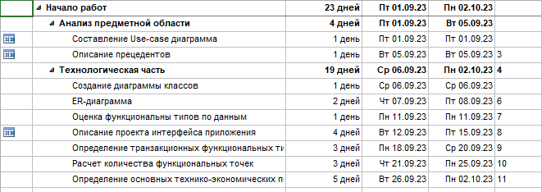
Рисунок 1 "Иерархическая структура работ"

Определение требований к разработчикам проекта
Для подготовки к формированию команды разработчиков применен инструмент - реестр навыков. Это инструмент для систематической идентификации совокупностей навыков, необходимых членам проектной команды и их лидерам. На рисунке 2 приведен реестр навыков для проекта, представленный в таблице 3
Таблица 4 - реестр навыков для персонала проекта, класс: программист
Категории и компоненты навыков | Определение,  применение  и влияние  (воздействие) | Рейтинг  критичности  (от 1 до 4) | Рейтинг  способностей  (от 1 до 4) | План  действий
Технические навыки (категория I)  Способность управлять проектом и его технологией  Оказание помощи в разрешении проблем  Взаимодействие с техническим персоналом  Облегчение достижения компромиссов  Поощрение новаторского окружения  Интеграция технических, деловых и человеческих целей  Способность к системному видению  Доверие к техническим знаниям (подготовке)  Понимание инструментов и методов поддержки инжиниринга  Понимание технологий и трендов (тенденций)  Понимание прикладных задач маркетинга и применение продукта  Сплочение технической команды |  | 3  4  4  3  4  1  4  4  3  2  1  3 | 3  3  3  3  3  1  4  4  2  1  1  3
Административные навыки (категория II)  Привлечение и удержание работников высокого класса  Способность к эффективному общению (устному и письменному)  Способность к эффективному делегированию обязанностей  Оценивание ресурсов и ведение переговоров с целью их получения  Измерение состояния и хода исполнения работ и производительности  Минимизация изменений  Планирование и организация многофункциональных программ  Календарное планирование многодисциплинарных операций  Понимание политик и рабочих процедур  Работа (сотрудничество) с другими организациями |  | 0  4  4  4  3  3  4  4  4  3 | 0  4  4  4  3  2  4  4  4  3
Навыки межличностного общения и лидерства (категория III)  Способность управлять в неструктурированной рабочей среде  Ориентация на действия, способность к самостоятельной активации  Оказание помощи при принятии групповых решений  Оказание помощи в решении проблем  Построение многофункциональных команд  Создание имиджа лица, имеющего высокий приоритет  Ясность управленческих инструкций  Общение (письменное и устное)  Обеспечение вовлеченности персонала на всех уровнях  Формирование перспективной точки зрения  Доверие  Определение четких и ясных целей  Способность к получению обязательств  Получение поддержки и приверженности от высшего руководства  Управление конфликтами  Мотивация людей  Понимание профессиональных нужд  Понимание организации |  | 3  4  3  3  4  3  4  3  4  4  4  3  4  3  4  4  4 | 3  3  3  3  4  3  4  3  3  3  3  3  4  3  4  4  4
Стратегические навыки (категория IV)  Построение альянсов, коалиций и достижение сотрудничества  Способность работать в условиях рисков и неопределенностей  Способность лидировать в многофункциональной лидерской среде  Мотивирование и вдохновение других  Ведение переговоров о ресурсах и мобилизация ресурсов  Стратегическое мышление, планирование и применение решений  Стиль мышления предпринимателя  Понимание бизнес-окружения  Дальновидность |  | 2  4  2  3  4  3  1  1  3 | 2  3  2  2  3  3  1  1  3

Подготовка проекта к оценке
Перед проведением оценки трудоемкости выполнения проекта проведена декомпозиция работ, выполняемых командой проекта для достижения целей проекта.
Рисунок 2 "Декомпозиция работ"
На рисунке 3 представлена иерархическая структура работ для проекта «Тестирование для студентов»
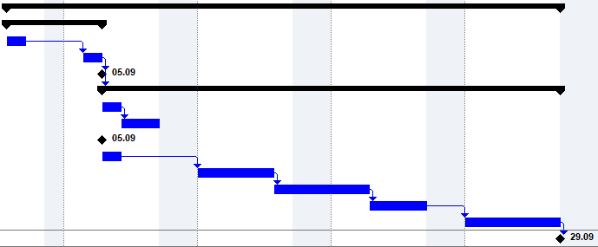
Рисунок 3 – Диаграмма Ганта иерархической структуры работ

- Оценка ресурсов и длительности операций
Оценка трудоемкости выполнения проекта проведена по стандартизованной процедуре, включавшей индивидуальную оценку, по аналогии, экспертную оценку в группах. На таблице 5 приведена индивидуальная экспертная оценка на проект.
Таблица 5. Оценка по аналогу приложения для тестирования студентов.
Подсистема | Фактический размер аналога | Оцениваемый размер разработки | Множитель
База данных | 10 | 5 | 0,5
Пользовательский интерфейс | 14 | 8 | 0,57
Диаграммы и отчеты | 10+8 | 0+0 | 0
Библиотека классов | 15 | 10 | 0,66
Бизнес-логика | ??? | ??? | 1,5

Таблица 6. Оценка по аналог приложения для планирования бюджета.
Подсистема | Фактический размер аналога | Оцениваемый размер разработки | Множитель
База данных | 10 | 5 | 0,5
Пользовательский интерфейс | 14 | 7 | 0,5
Диаграммы и отчеты | 10+8 | 1+0 | 0,1
Библиотека классов | 15 | 10 | 0,66
Бизнес-логика | ??? | ??? | 1,5

Разработка расписания
В результате оценки ресурсов, последовательности и длительности операций по проекту «Тестирование студентов» сформировано базовое расписание, матрица ответственных. В качестве примера на рисунке 4 приведено расписание этапа

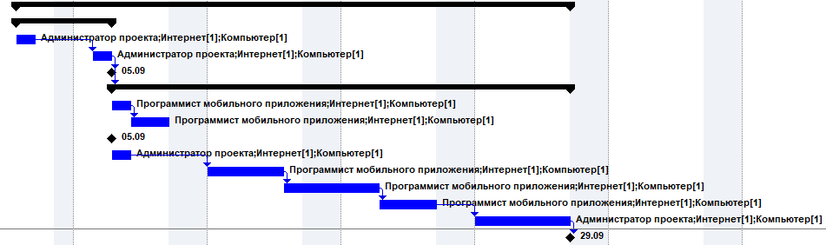
Рисунок 4 - Диаграмма Ганта по планированию
- Планирование управления поставками
Анализ иерархической структуры работ по проекту «Тестирование студентов» показал необходимость составления спецификации программного обеспечения, поставка которого требуется для выполнения проекта. Выполнен анализ рынка, выбор поставщиков, на рисунке 5 изображен лист ресурсов, отображающий результат данной работы.
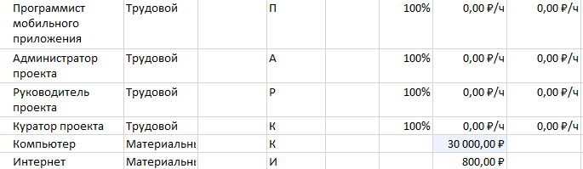
Рисунок 5 – Лист ресурсов

Планирование рисков
В третий день практики так же реализовано планирование рисков. Для этого произведены следующие виды работ:
- Составление Use-Case диаграммы;
- Описание прецедентов;
- Создания диаграммы классов;
- Создание ER-диаграммы;
- Оценка функциональных типов по данным;
- Описание проекта интерфейса приложения;
- Определение транзакционных функциональных типов;
- Расчет количества функциональных точек;
- Отправление основных технико-экономических требований.
На рисунке 6 отображен план реагирования на риски:
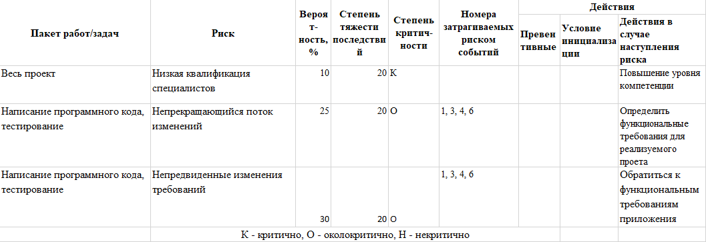
Рисунок 6 - План реагирования на риски
- Управление стоимостью
По проекту подготовлен Базовый план по стоимости в разрезе периодов (таблица 7).
Таблица 7. Базовый план стоимости.
№ этапа, фазы | ПСПР этапа | В том числе:
№ этапа, фазы | ПСПР этапа | Стоимость материальных ресурсов | Стоимость человеческих ресурсов | Стоимость внешних ресурсов | Иные затраты  (командировки)
1 | 2 | 0 | 2 | 0 | 0
2 | 2 | 0 | 2 | 0 | 0
3 | 1 | 0 | 1 | 0 | 0
4 | 1 | 0 | 1 | 0 | 0
5 | 2 | 0 | 2 | 0 | 0
6 | 1 | 0 | 1 | 0 | 0
7 | 1 | 0 | 1 | 0 | 0
8 | 1 | 0 | 1 | 0 | 0
9 | 2 | 0 | 2 | 0 | 0

Консультационная поддержка сотрудников
На этапе консультационной поддержки разработано техническое задание по теме «Тестирования студентов». На рабочем совещании с группой тестировщиков обсуждены следующие вопросы и даны пояснения:
- В приложении будет тестироваться логин и авторизация пользователя;
- Возможность составления тестирования;
- Возможность выбора и прохождения тестирования;
- Возможность получения результатов пройденного тестирования;
Мною создан сценарий тестирования по теме «Проверка функционирования подсистемы «Вход в мобильное приложение “Тестирование для студентов”» некой информационной системы на соответствие требованиям при вводе корректных и некорректных значений.», изображен в таблице 7.
Таблица 8 – Сценарий тестирования “Ввод некорректных значений”
Шаг № | Описание | Тестовые данные | Ожидаемый результат
1 | Введите имя пользователя. Нажмите кнопку «Войти» | Имя пользователя = Test1234 | Основное окно программы не открывается. Должно быть выведено сообщение «Введите пароль»
2 | Введите пароль. Нажмите кнопку «Войти» | Пароль = Test1234 | Основное окно программы не открывается. Должно быть выведено сообщение «Введите имя пользователя»
3 | Введите имя пользователя и пароль. Нажмите кнопку «Войти» | Имя пользователя = Test1234  Пароль = ХХХXXX | Основное окно программы не открывается. Должно быть выведено сообщение «Введите имя пользователя и/или пароль неверные. Пожалуйста введите правильные данные»
4 | Введите имя пользователя и пароль. Нажмите кнопку «Войти» | Имя пользователя = ХХХXXX  Пароль = Test | Основное окно программы не открывается.
- Управление персоналом проекта
После определения необходимых навыков участников команды проекта составлены заявки на подбор персонала (рисунок 7).
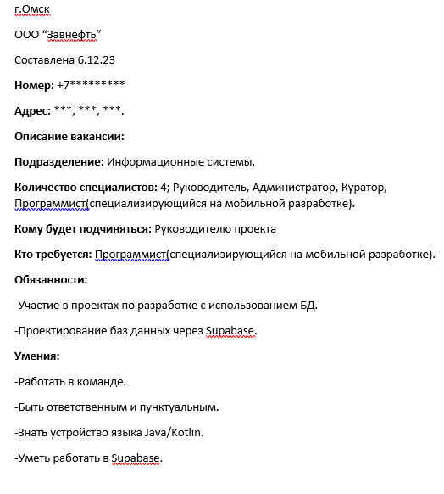
Рисунок 7 - Заявка на подбор персонала
Исходя из моих навыков было составлено резюме в соответствии с требованиями профессионального стандарта (рисунок 8).
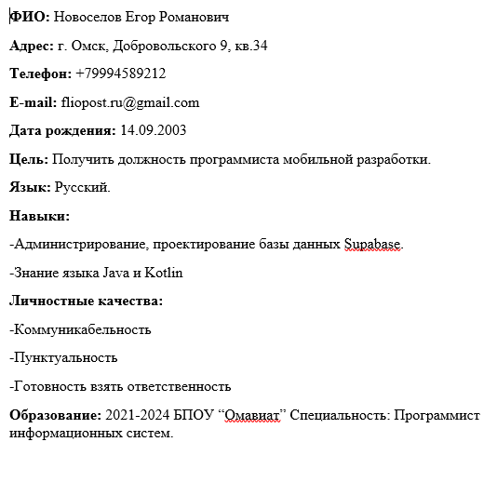
Рисунок 8, изображающий резюме

Заключение
В результате прохождения практики ПП.02.01 “Ролевая игра Управление проектами” мы научились составлять иерархию работ, оценивать базовую стоимость, распределять задачи и оценивать риски, составлять примеры заявок на персонал и соответственно примеры резюме, распределять задачи внутри группы для успешного выполнения проекта.

